Resource: unfoldingWord® Open Bible Stories
unfoldingWord® Open Bible Stories © 2022 unfoldingWord. Released under CC BY-SA 4.0 license. unfoldingWord® Open Bible Stories has been adapted in the following languages: Tok Pisin, Arabic (عربي), French (Français), Hindi (हिंदी), Indonesian (Bahasa Indonesia), Portuguese (Português), Russian (Русский), Spanish (Español), Swahili (Kiswahili), and Simplified Chinese (简体中文) from unfoldingWord® Open Bible Stories © 2022 unfoldingWord. Released under CC BY-SA 4.0 license by Mission Mutual

unfoldingWord® Open Bible Stories

9. Deus chama Moisés
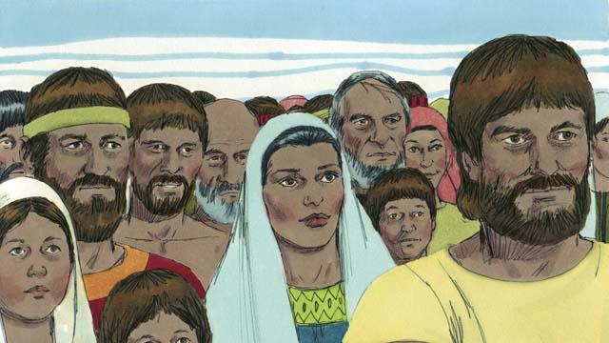
Depois que José morreu, todos os seus parentes ficaram no Egito vivendo ali com seus descendentes por muitos anos e tiveram muitos filhos. Eles foram chamados de israelitas
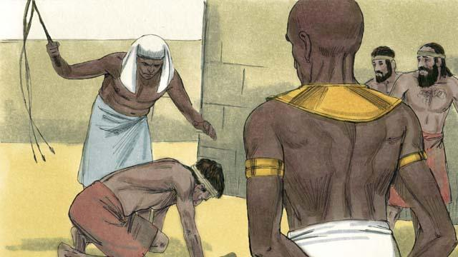
Passados alguns séculos, o número de israelitas era muito grande e os egípcios começaram a ter medo deles. Os egípcios já não se lembravam mais de José e de tudo o que ele havia feito para ajudar o povo do Egito. Os egípcios começaram a ter medo, porque havia uma grande quantidade de israelitas no Egito. Então o Faraó, que governava o Egito naquela época, ordenou que os israelitas seriam escravos dos egípcios.
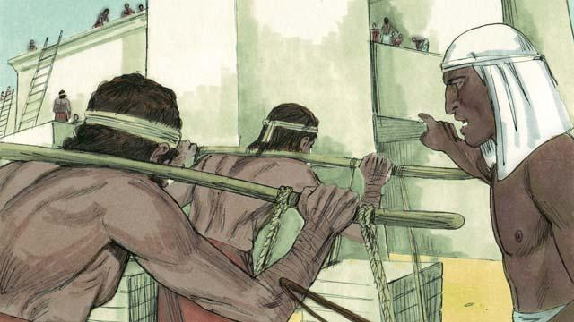
Os egípcios forçaram os israelitas a construírem muitas casas e até cidades inteiras. O trabalho pesado castigou suas vidas, mas Deus os abençoou, e eles tiveram muitos filhos.
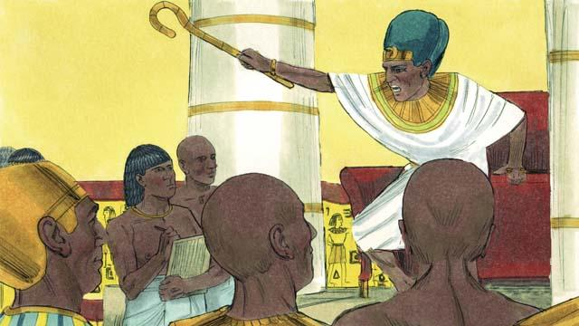
O Faraó viu que os israelitas tinham muitos bebês, então ele ordenou que seu povo jogasse no rio Nilo todos os bebês meninos israelitas.
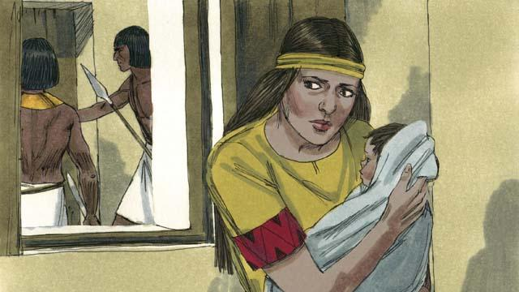
Uma das mulheres israelitas deu à luz um menino e escondeu o bebê enquanto pôde.
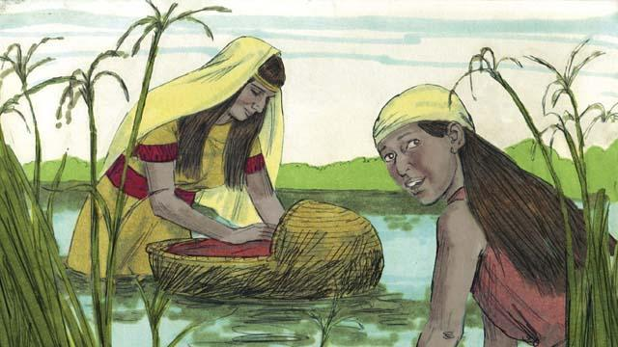
Quando já não conseguiam mais esconder o bebê, e para que não o matassem, os seus pais o colocaram em uma cesta que puseram para flutuar entre as plantas nas margens do rio Nilo. A irmã mais velha do bebê ficou observando para ver o que aconteceria com ele.
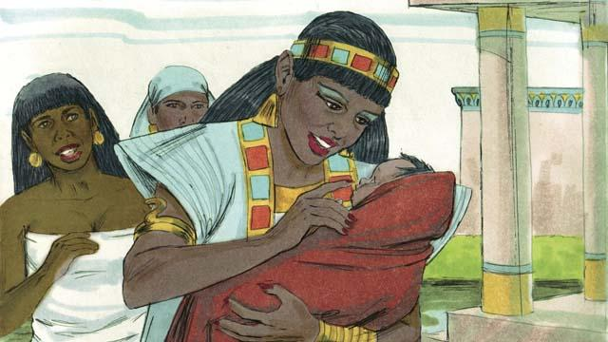
Uma filha de Faraó encontrou a cesta, viu o bebê dentro dela e resolveu criá-lo como seu próprio filho. Ela contratou uma mulher israelita para cuidar dele, sem saber que essa mulher era a verdadeira mãe do bebê. Depois que o bebê cresceu e não precisava mais do leite materno, sua mãe o devolveu para a filha do Faraó que o chamou de Moisés.
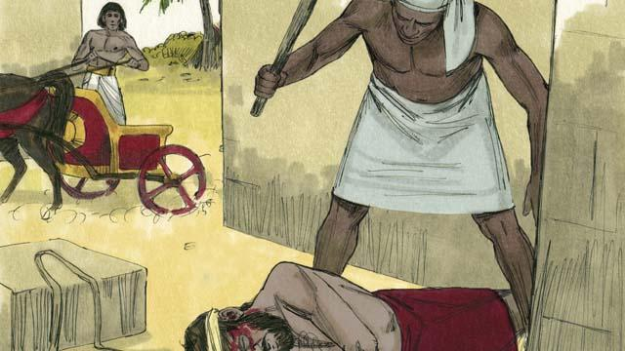
Um dia, quando Moisés já era adulto, viu um egípcio surrando um escravo israelita. Moisés tentou salvar seu companheiro israelita.
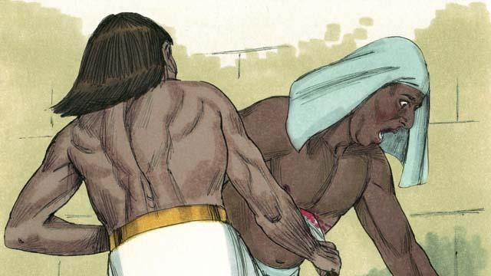
Quando Moisés achou que ninguém estava vendo, matou o egípcio e enterrou o corpo. Mas alguém viu o que Moisés fez.
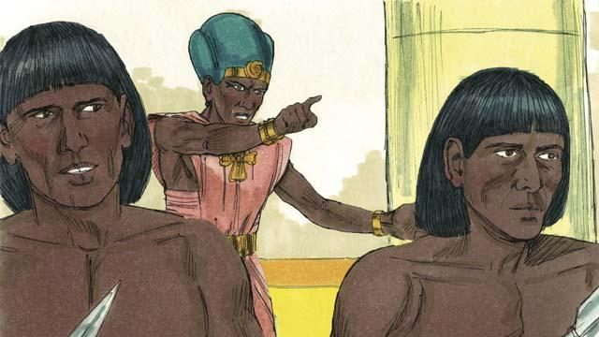
Quando Faraó descobriu o que Moisés havia feito, ele tentou matá-lo. Moisés fugiu do Egito para o deserto, onde estaria seguro dos soldados de Faraó.
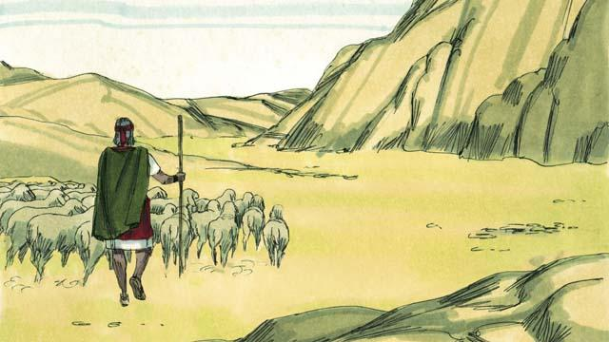
Longe do Egito, Moisés tornou-se um pastor no deserto. Ele se casou com uma mulher daquele lugar e teve dois filhos com ela.
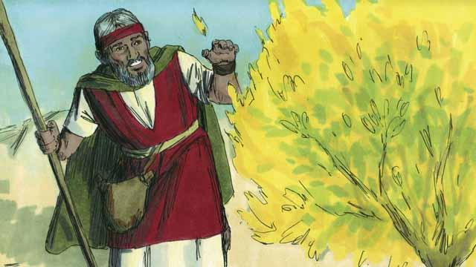
Um dia, enquanto Moisés cuidava de suas ovelhas, ele viu um arbusto que estava em chamas, mas o arbusto não se queimava. Moisés caminhou na direção do arbusto para ver o que acontecia, aproximou-se e ouviu a voz de Deus dizer: “Moisés, tire seus sapatos porque o lugar onde você está pisando é santo”.
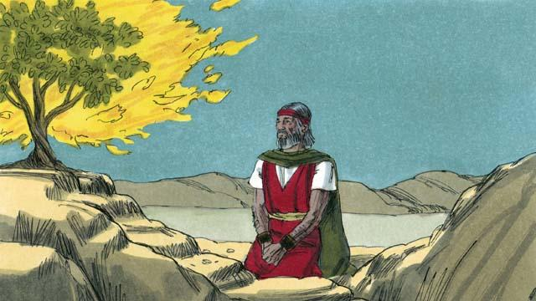
Deus lhe disse: “Eu tenho visto o sofrimento do meu povo. Eu vou lhe enviar a Faraó, para que você tire os israelitas da escravidão no Egito. Vou lhes dar a terra de Canaã, a terra que prometi a Abraão, Isaque e Jacó”.
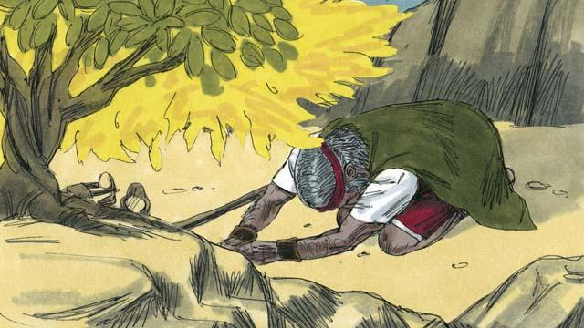
Moisés perguntou: “E se as pessoas quiserem saber quem me enviou, o que devo dizer?” Deus respondeu: “EU SOU O QUE SOU. Diga-lhes: ‘O EU SOU me enviou a vocês’. Também diga a eles que ‘Eu sou Jeová, o SENHOR, o Deus de seus antepassados Abraão, Isaque e Jacó’. Este é o meu nome para sempre”.
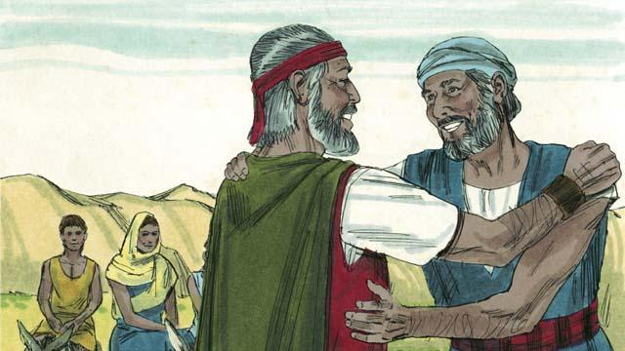
Moisés estava com medo e não queria ir até Faraó porque não conseguiria falar bem; então Deus enviou o irmão de Moisés, Arão, junto com ele para ajudá-lo. E Deus avisou a Moisés e a Arão que Faraó seria teimoso.
Uma história da Biblia de: Êxodo 1–4

